Додаток 3 (Довідка по роботі з програмою)

1. Програма запускається шляхом запуску .exe файлу “StudentViewer.exe” (Рисунок 1.1). Де маємо можливість переглядати інформацію про студентів.

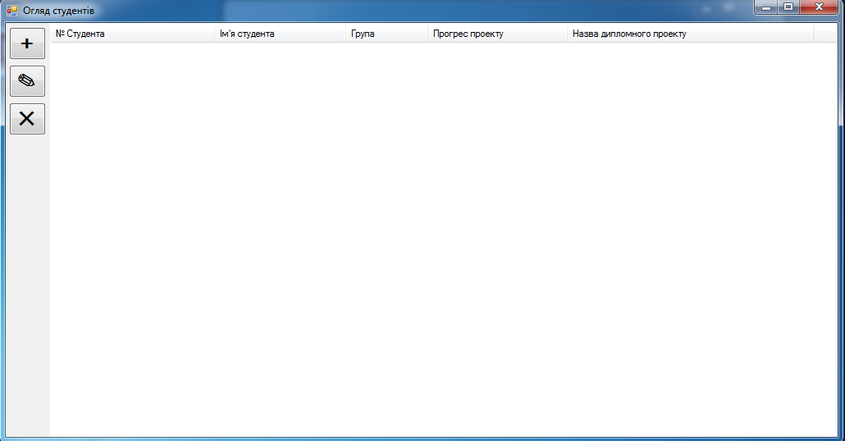

Рисунок 1.1 – Головна сторінка програми

1. Для додавання студентів потрібно натиснути відповідну кнопку, після чого з’явиться форма. (Рисунок 1.2)

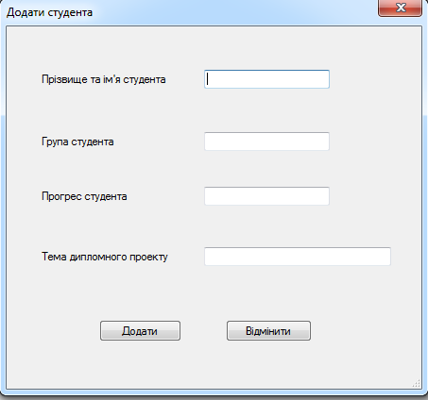

Рисунок 1.2 – Форма додавання студента

1. Для редагування або видалення студента потрібно натиснути на його номер. (Рисунок 1.3)

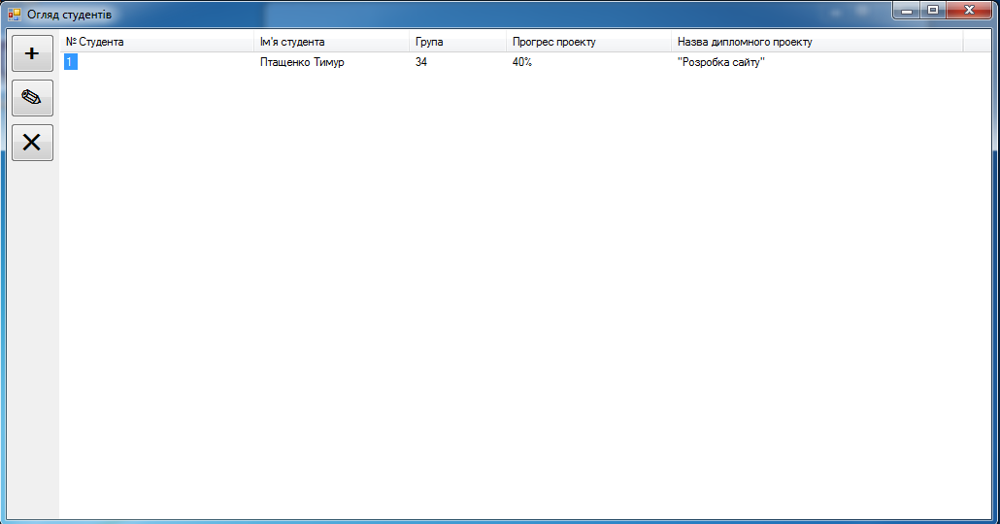

Рисунок 1.3 – Приклад, як вибрати студента (для подальшого редагування або видалення студента)

1. Для редагування студента потрібно натиснути на його порядковий номер, та натиснути відповідну кнопку. (Рисунок 1.4)

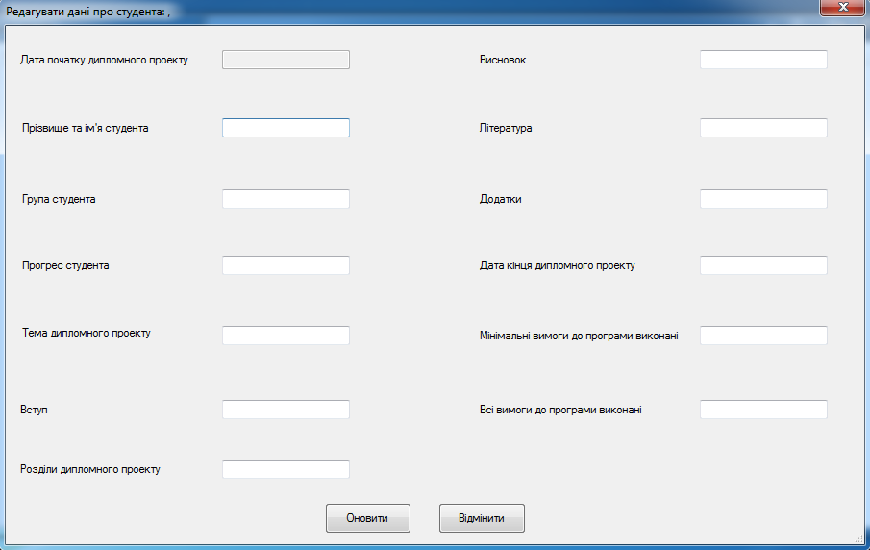

Рисунок 1.4 – Форма редагування студента

1. Для видалення студента потрібно виділити його номер по порядку, та натиснути відповідну кнопку, після його з’явиться повідомлення про видалення студента. (Рисунок 1.5)

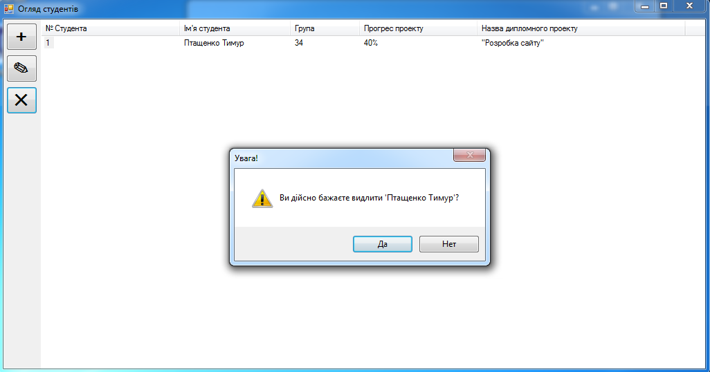

Рисунок 1.5 – Повідомлення про видалення студента.